

Nom de l’association : Nouveau monde

Nom du projet : création de site internet

Personne à contacter dans l’association : Faustine Declosmenil

Adresse : 277 rue saint priest 34090
Tel : 06 52 79 30 ..

Email : faustinedecclosmenil@yahoo.fr

Introduction

Présentation détaillée
La date de création :
Juillet 2017 suite au mouvement « Nuit Debout »
L’ activité principale :
Éducation populaire
Les services ou produits vendus :
Conférences ateliers évènements, goodies…..
Le nombre de salariés :
Aucun, tous nos membres actifs comme ceux du bureaux sont bénévoles
Le chiffre d’ affaires :
Zéro l’association est à bute non lucrative
Les principaux axes de développement :
- Vitrine des activitées de l’association
- Connection adhérnt
- vente en ligne de ticquer de conferences ou événements
- Commentaire adhérents
Les thèmes développer sont :
1 réappropriation de l’espace publique
2 Dialogue citoyen au delà des clivages
3 Promotion des alternatives

Intervenants
Nom :
Declos…….
Prénom :
Faustine
Rôle dans l’ association :
Co-présidente
Moyen de contact (mail & téléphone) :
faustinedeclos….@yahoo.fr

Contexte

Suite au covid19 et au différent confinement l’association « Nouveau Monde » s’est vue obliger à cesser ses activités.
Afin de revenir sur la scène militante de Montpellier et remobiliser ses adhérents l’association souhaiterai se doter d’un site internet.

Objectifs

Créer un site internet afin de lister les projets réaliser et ceux à venir
Permettre aux adhérents de rester en contact, de partager leurs expériences vécu au seins de l’association.
De permettre les dons et les achats divers.

Cible

Les client sont soit adhérents soit lambda, dans les deux cas ceux ci sont militants en France.
Les citoyens engagés, disposer à donner de leurs énergies, temps et ressources afin de permettre de changer les choses, de montrer d’autres futures possibles.

PERSONAS A POFINNER dans le temps

Concurrence

L’association n’as pas de concurrents mais plus des partenaires.

ATTAC :
Attac France est une association indépendante avec un conseil d’administration élu pour 3 ans, des comités locaux, un collège des fondateurs, un conseil scientifique, des espaces thématiques, un groupe Attac campus pour les jeunes membres (étudiant·e·s ou non) et une équipe salariée.
Faire un audit des concurrents (leurs produits, leur secteur…) ·
Chiffrer le trafic, le taux de conversion, le taux de rebond

https://france.attac.org/attac/notre-organisation/

Alternatiba :
Alternatiba est un mouvement citoyen pour le climat et la justice sociale
Né à Bayonne en 2013, il s’est fondé sur deux constats. D’une part, le dérèglement climatique s’accélère, touche les populations les plus pauvres de la planète et menace à moyen-terme les conditions de vie sur Terre. C’est maintenant qu’il faut agir pour nous éviter d’atteindre des seuils d’emballement climatique inarrêtables. D’autre part, des solutions existent et sont à portée de mains, elles n’attendent que nous. Alternatiba veut les montrer, les renforcer et les développer pour changer le système, pas le climat !
https://alternatiba.eu/

Extinction Rébellion XR :
Extinction Rébellion est un mouvement international, décentralisé, autonome, et apartisan, ayant recours à l’action directe non-violente pour faire pression sur les gouvernements, afin qu’ils prennent enfin les mesures radicales nécessaires pour faire face à l’urgence écologique et climatique.

https://rebellion.global/fr/

Analyse marketing
Mise en place de Matrice SWOT

Faiblesses
Dangers
- Les militants sont à l’initiativent de ce projet
- Association deja reconnue
- Grande motivation des adhérents
- Meilleur visibilité de l’association
- Toucher un publique plus larges
- Présentation plus exostive de l’association
Forces
- Risque de ne plus voir les adhérents aux réunions
- Risques de démobiliser les adhèrents
- Risques d’avoir des adhérents troll
- Certain militants ne sont pas sur le web
- Impossibilité de vérifier la vrai nature des adhèrents
- certain militant ne maitrise pas les outils informatiques
Opportunités

Graphisme et ergonomie

La charte graphique

Ajoutez avec votre cahier des charges tous les documents concernant l’identité visuelle de votre entreprise (les codes couleurs, le logo et ces variations, les règles de conception etc.). ·
Précisez vos exigences concernant les couleurs et les effets de votre site
- Quelles sont les polices à utiliser ? ·
Quels sont les éléments à conserver de la précédente charte ?
Ajoutez également à votre cahier des charges des exemples de sites avec un commentaire, les choses que vous aimez bien sur ces sites (éléments, animation, couleurs, architecture d’informations, fonctionnalités etc.)

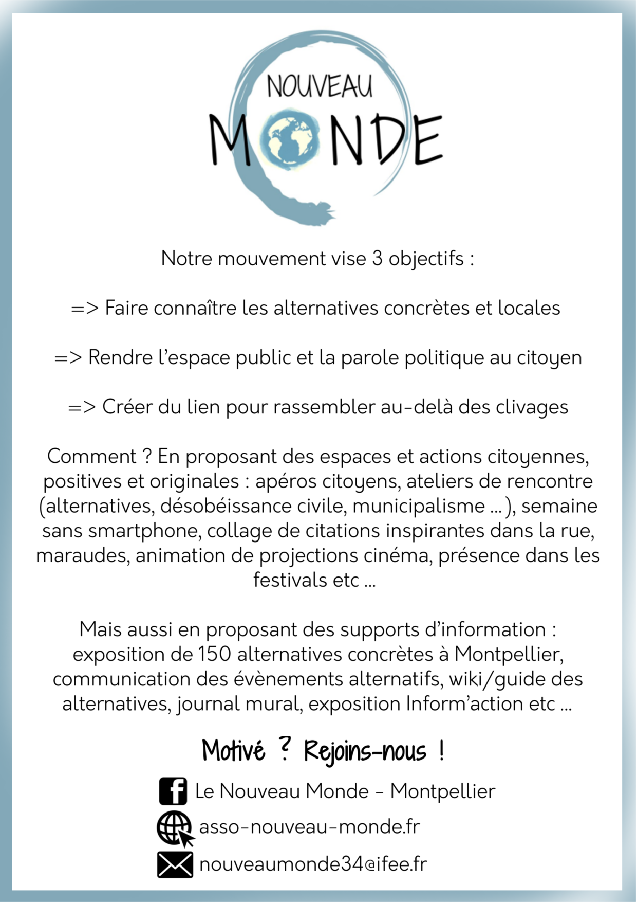

WireFrame et Maquettage
Ajoutez à votre cahier des charges toutes les maquettes et prototypes de vos idées concernant le résultat que vous aimeriez obtenir avec ce site Internet. ·
Ajouter aussi l’ arborescence du site (les rubriques, sous rubriques) ·
L’ architecture des informations concernant l’ ensemble des pages
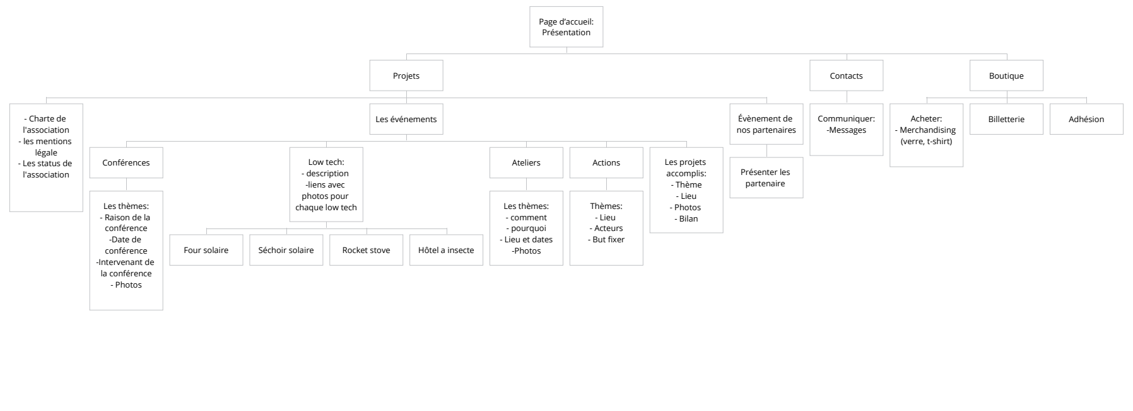
Diagramme a confirmer lors de la réunion avec le collectif

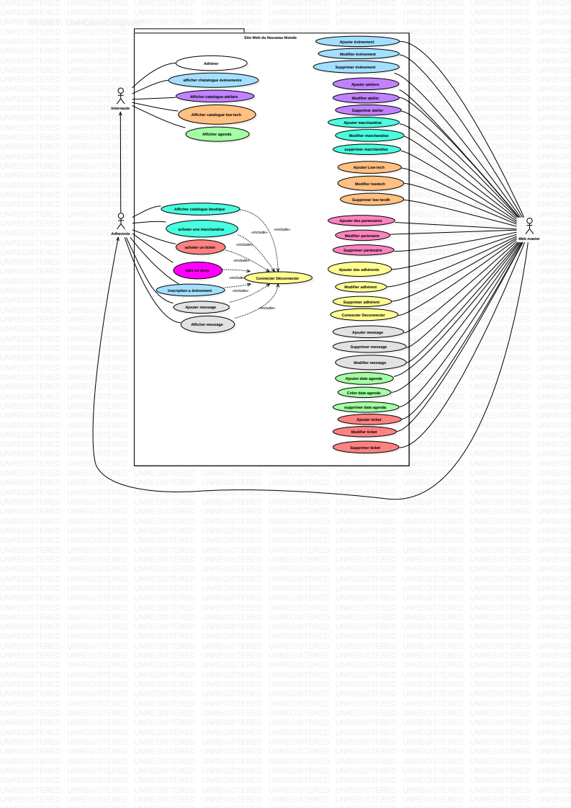

Définir les besoins

Étude de l’ existant

La solution utilisée actuellement :
Facebook, adresse e-mail, statuts de lasso, flyer, exposition numérique.

La version de la solution :
a définir lors de la réunion avec lasso

L’hébergement utilisé :
a définir avec lasso lors de la réunion

Les statistiques actuelles (trafic, taux de rebond, taux de conversion…)

Le nombre de page du site :
a définir avec lasso lors de la réunion

Le type du site
a définir avec lasso lors de la réunion

Les moyens utilisés pour les paiements
a definir avec l’asso lors de la réunion

Les plugins utilisés
a définir avec lasso lors de la réunion

La charte graphique actuelle
a définir avec lasso lors de la réunion

Le nombre de personnes engagés sur le projet
a définir avec lasso lors de la réunion

Énoncé du besoin
Mettre en place un diagramme « bête a corne » ·
Hiérarchiser les besoins par ordre d’importances

Les fonctions du produit

Votre site doit-il être multilingue ?
Non le site s’adresse au militants français

Votre site aura-t-il une boutique ?
Oui l’association vendras des tickets pour événements

Le site doit-il avoir une version mobile ou une application dédiée ?
Oui une version mobile

Quelles sont les fonctions attendues du site ?
(Blog, agenda, témoignage client…)

Contraintes

Contraintes techniques

Précisez vos attentes concernant les besoins connexes à ce projet que le prestataire devra fournir :

Quelles sont les spécificités techniques du site ?

Adhésion : Suite à sa vite sur le site l’internaute se verras proposer de rejoindre l’association.

Communication : Permettre à l’association de communiquer sur les éventements à venir et à en faire la promotion.

Achat : Le site devras permettre de procéder à des achats de merchandising

Information : Communiquer sur les événements passer, sur le bilan qui en as été fait..

Réservation : Permettre de réserver et/ou payer son ticket pour le prochain événement

Commentaire : Permettre au adhérents, clients, internaute de laisser un commentaire sur nos prestation.

Quelles technologies sont imposées/retenues ? :

Quels sont les modules à garder ou à enlever ? :

Quelles sont les solutions de paiement à intégrer ? :
Tous type de paiement, sachant que l’association pratique le prix libre.

Hébergement du site internet :
L’association hébergeras le site sur une plateforme (encore a définir)

Referencement :
https://www.rouillier.ca/blog/seo-comment-faire-le-referencement-de-son-site-web/

Assurer la maintenance (détailler) :
La maintenance seras effectuer par les membres de l’association eux même. (l’association compte plusieurs informaticiens)

Proposer des astreintes pour le dépannage :
As définir dans le temps du projet

Formation à l’ utilisation des outils et du back office :
As définir dans le temps du projet

Quel sera les solutions utilisées sur votre site :

Html5 : Pour le corps du site
CSS3 : Pour la mise en forme des pages
StarUML :
Loopmerise :
Java Script :
Mysql :

Framework :
Template :
Plugins principaux :

Contraintes légales et réglementaires

Qui est le propriétaire du site ? :
L’association « Nouveau Monde »

A qui appartient les maquettes et les intégrations ?
A l’association « Nouveau Monde »

Qui a les droits du contenu rédiger :
Chaque membre du bureau du « Nouveau Monde » qui sont au nombre de quatre

Le code source :
Une personne compétente / les informaticien de l’association

Le RGPD :
Différent article de loi se rapportant aux association de loi 1901
Mettre les Disclaimer et article de loi sur les données informatiques

https://www.anthedesign.fr/creation-de-sites-internet/exemple-de-mentions-legales-gratuites/

Les pénalités en cas de retard
Il n’y en aura pas

Contraintes de coûts ·

Définir les postes de dépenses en Jour/homme :
120€ /jour pour un web devellopeur junior

Définir une fourchette de prix pour les différentes dépenses :
Prévoir un budget pour l’hébergement du site.

Contrainte de délais

Dates de recette :
As définir dans le temps du projet

Dates de pré-production :
As définir dans le temps du projet

Dates de production :
As définir dans le temps du projet

Dates des tests :
As définir dans le temps du projet

Date de commercialisation :
As définir dans le temps du projet

Déroulement du projet

Livrables

Écrivez les informations que vous souhaitez voir apparaître dans le devis de vos prestataires :

Fournir une présentation de la société :
Le prestataire est actuellement en formation. Celui-ci utilise le besoin d’un site web de l’association pour réaliser sont projet file-rouge de formation.

Validation du cahier des charges :
La validation se feras avec le collectif, cela étant les co-présidents de l’association seront les décideur finaux.

Contrats
-Design / Création d'une maquette graphique, recherche de visuels, personnalisation couleur, mise en page, etc
-Intégration / Création de toutes les pages (et contenu), texte, image, menu, etc.
Site Internet compatible tout navigateurs récents
Site Compatible Version Mobile
-Intégration des pages en général et des fichiers multimédia : Vidéos / Photos / icônes / googleMap
-Configuration / Installation du CMS, Base de données, Interface d'administration BackOffice pour paramétrer le site web facilement et administration complète.
-Configuration - Développement / Création d'un formulaire de contact et création des contenus
-Hebergement / Accompagnement dans l'inscription à un type d’hébergement, durée et nom de domaine.
- Référencement / Prédisposition au référencement naturel : mots-clés, url, balises meta/title, sitemap, code valide w3c, robots, gestion erreurs 404, maillage interne, intégration réseaux sociaux, analytic
-Formation / Formation sur l’outil CMS (demi journée)
-Sécurité / Sécurité général du site et mise en place d'une sauvegarde automatisée
-Gestion de projet / Conduite, échange, suivi du projet sur 1 mois et ajustements en cours de projet.

Planification

Ajoutez un agenda des dates souhaitées pour la validation des différentes étapes :

15 décembre 2021 au 22 novembre 2022

Date de la création et validation des maquettes :

15 décembre 2021 au 1 mai 2022

Date de la création et validation des contenus :

15 décembre 2021 au 1 juin 2022

Date de la création et validation du site :

15 décembre 2021 au 22 novembre 2022

Dates des tests :

quelque part entre 15 décembre 2021 au 1 juillet 2022

Date de mise en ligne :

Aprés réunion avec le collectif suite à la formation (22 novembre) et as sont approbation

Retro-planning :

En cours d’élaboration

Diagramme de Gantt :

Devis

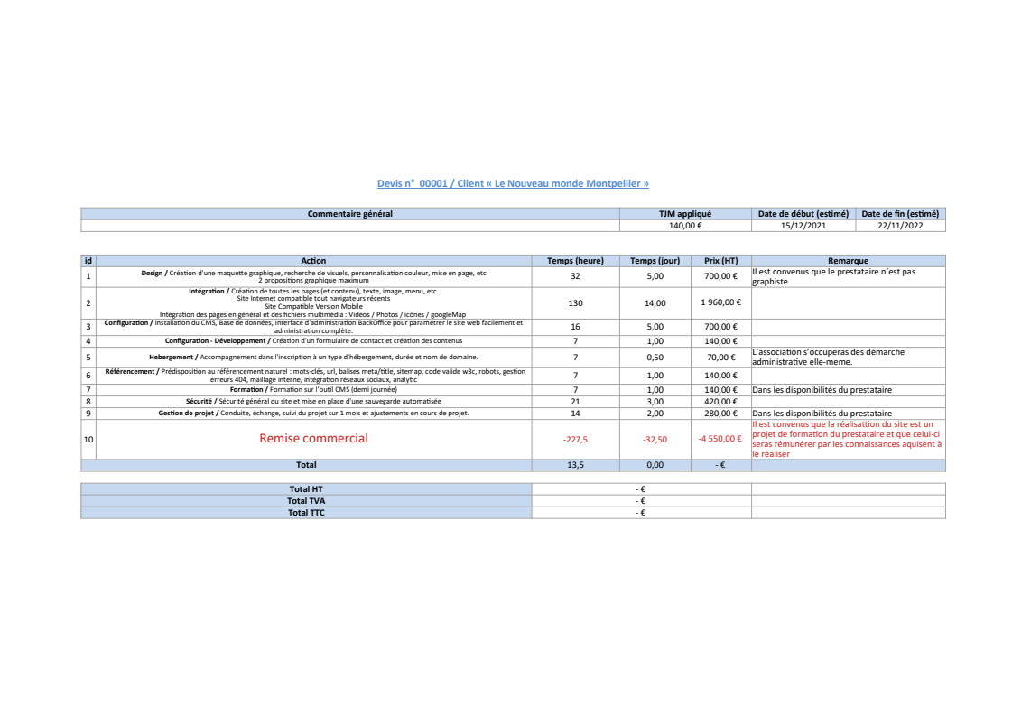
Authentification

Annexes

Mettre dans cette partie toutes les annexes produites dans le cahier des charges

